Растем и развиваемся с музыкой
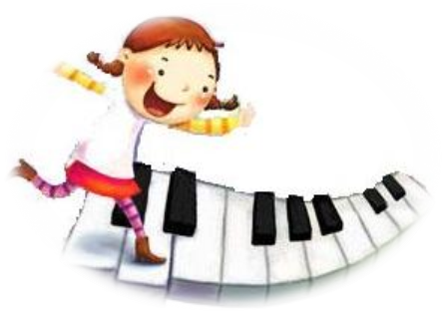
Известно, что музыка играет большую роль в развитии детей. Ребенок познает мир глазами и ушами. Мир насыщен звуками (шум волн, шелест леса, журчание ручья и так далее), цветами, формами и запахами- это рациональное целое для познания.
Наблюдая за грудным ребенком мы отмечаем, какую радость испытывает ребенок от звуков, будь то голос матери или мелодия часов. Ведь музыка- это специфический язык.
Как и присуще любому языку, он полон смысла, интонацией; артикуляционными и грамматическими особенностями. Поэтому очень важно воодушевлять детей музыкой. Нужно научить детей познать мир музыкальными жизнеощущениями. Первые музыкальные впечатления должны быть светлыми, логичными и не агрессивными.
Ребенку важна мелодия, которую он сможет со временем попытаться повторить, то есть простые гармонии, приятные на слух. Идеально под все эти требования подходят произведения Моцарта, Шуберта, Гайдна т. е. классические произведения. Помимо этого, в фонотеке очень желательны произведения Вивальди и Чайковского.
К тому же дети явно неравнодушны к звукам человеческого голоса. Самый простой вариант - это купить "сборный" диск с популярными классическими ариями в исполнении таких звезд, как Хосе Каррерас, Монтсеррат Кабалье, Мария Каллас и др. Не отказывайте себе и ребенку в удовольствии послушать классический джаз!
И последнее: ученые установили, что дети слушающие музыку менее агрессивны, более уверенны в себе и окружающей обстановке, у них увеличивается способность к концентрации.
